
일일학습일지
제28기 스프링 클라우드 기반의 풀스택 전문가 양성과정
학습일시 | 2026.09.18 | 장소 | kt ds University 211호 | 시 간 | 09:00~18:00
학습범위 | Spring
작 성 자 | 최미서 |  |  | 강 사 | 장민창 강사님

학습안건 | spring framwork,spring 특징, Maven

학습내용 | 내용
학습내용 | Spring Framwork  엔터프라이즈 개발을 편하게 해주는 오픈소스 경량급 애플리케이션 프레임 워크  - 하지만 실제 하다보면 전혀 경량하지 않다.  설정을 자동화 시켜주겠다 하는 것이 spring boot이다.  개발에만 집중할 수 있도록 만들어주는 것이 spring boot  메모리 누수, 사용률이 얼마냐 를 잘 다루는 것이라면 능숙한 개발자  개발할때는 메모리가 제일 중요하다. 메모리 사용률이 증가하면 성능은 떨어진다.  특징 중요한 2가지  Bean Container  - Spring이 객체의 Life-cycle을 직접 관리.  - Application에 필요한 클래스들을 Spring이 인스턴스로 생성하여 컨테이너에 보관한다  - 인스턴스가 필요할 때마다 컨테이너에서 참조한다.  Dependency Injection(DI) 지원  - Application 전반에 필요로 하는 공통 기능들을 핵심 모듈에서 분리함.  - 실행 시점에 따라 공통 모듈이 실행될 수 있도록 지원 한다.  - 공통기능 예> 트랜잭션 처리, 로깅, 보안 등  - 실행 시점 예> 모듈 실행 전, 실행 후, Exception 발생 시 등  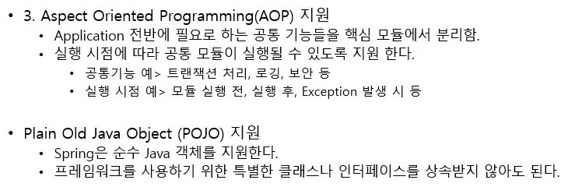  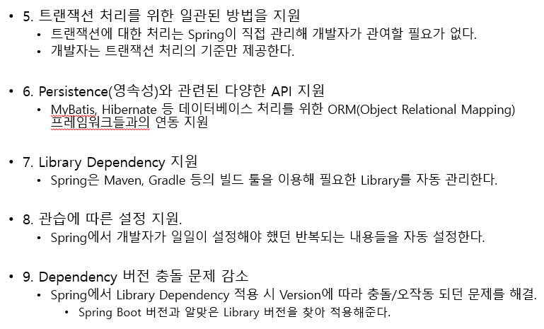  나머지는 그냥 이러한 것들이 있구나 정도로만 알아놓으면 됨  Spring DI/IoC  - JAVA 의 Class 상속 / Interface 를 이용한 추상화를 기반으로 하는 개발 방법.  - Spring은 아래 DI/IoC 를 강력하게 지원하는 프레임워크.  - IoC : Inversion of Control  - 프로그램을 제어하는 패턴 중 하나.  - DI 는 IoC패턴의 구현체 중 하나.  - DI에 따라 프로그램의 흐름이 완전히 변경됨.  Spring 은 DI Framework 혹은 IoC Framework 라고 부름.  Maven  Spring 을 사용하기 위해 Maven Build 가 필요함.  - Spring 의 의존 라이브러리를 간편하게 추가할 수 있도록 의존성 주입을 제공.  - 그 외 오픈 소스 라이브러리도 Maven Repository 에 업로드 함으로써  대부분의 라이브러리를 자동으로 추가 가능함.  - 프로젝트의 구조를 자동으로 구성함.  - Build 를 통해 배포를 위한 파일을 생성함.  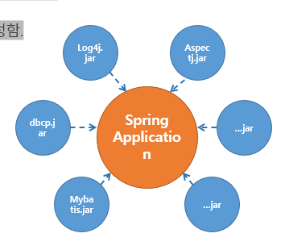  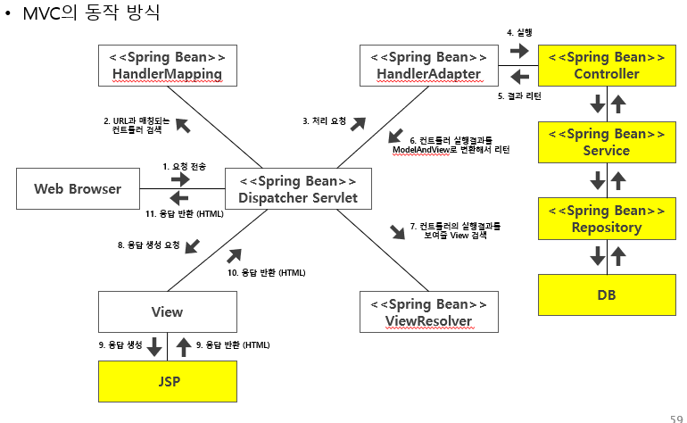  왼쪽사진은 Spring의 흐름사진이다.

